리눅스 centos 6.x 에서 DNS 설정방법

1. RHEL 6.5 DVD를 마운트하고 마운트 된 Packages 디렉토리로 이동하였다.

# rpm -Uvh bind-

명령어를 입력하여 bind 패키지들을 설치한다.

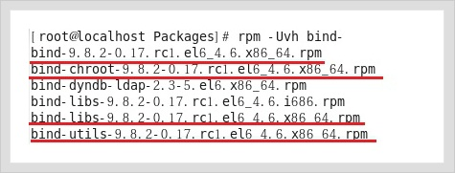

2. # rpm -qa | grep bind 명령어를 입력하여

bind 패키지들이 잘 설치되었는지 확인한다.

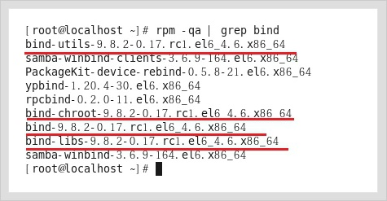

bind-sdb는 내장 db를 사용하므로 지운다.

3. # vi /etc/hosts 명령어를 입력하여

아이피와, 도메인을 입력한다.

**\*\* 참고 \*\***

인터넷 주소 창에 URL을 입력했을 때, 웹 브라우저는 /etc/host.conf 파일을 조사한다.

/etc/host.conf 파일에는 IP주소를 얻기위해 무엇을 먼저 확인할지 결정하는 내용이 있다.

order hosts,bind 라고 적혀있으면 먼저 /etc/hosts 파일을 찾아본 후에 없다면

/etc/resolv.conf에 설정된 네임 서버에 질의하라는 의미이다.

만약 /etc/host.conf에 order로 시작하는 내용이 없어도

order hosts,bind 가 포함된 것이다.

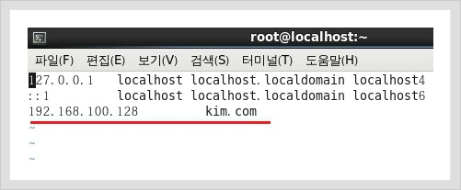

vi /etc/resolve.conf에

search vhost.com <- domain 주소 없이 질의성공 원할때

nameserver 60.50.48.98 <- dns의 서버주소

4. # system-config-firewall 명령어를 입력하여 방화벽 설정을 한다.

DNS를 체크하고 적용을 누른 후 방화벽 설정 창을 닫는다.

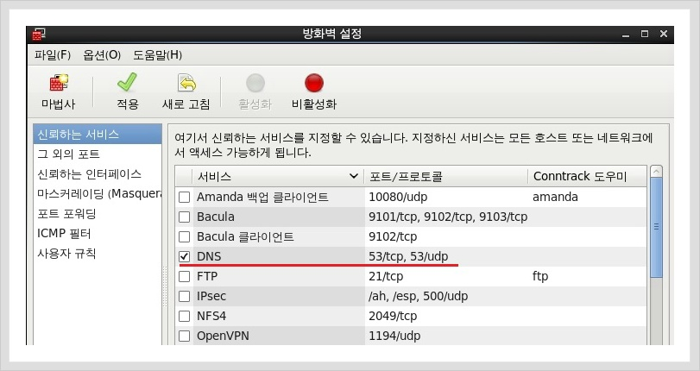

5. # vi /etc/named

명령어를 입력하여 오른쪽 사진 처럼 수정해야 한다.

**listen-on port 53 {any;};** - dns 서버 "외부에서 53번 포트"를 이용해 통신할 수

있게하기 위해서 any로 설정해야 한다

**allow-query {any;};** - 도메인에 대한 설정 정보를 "조회"할 수 있게 하기 위해

any로 설정해야 한다. (DNS에 모든 아이피의 질의를 허용해야 하니까)

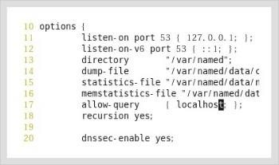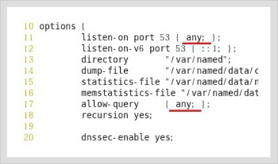

6. # service named status 명령어를 입력하여 named 데몬의 상태를 확인하고

# service named start 명령어를 입력하여 named 데몬을 시작하자

# chkconfig --level 35 named on 명령어를 입력하여 재부팅 후에도 named 데몬이 자동실행 되도록 설정하자

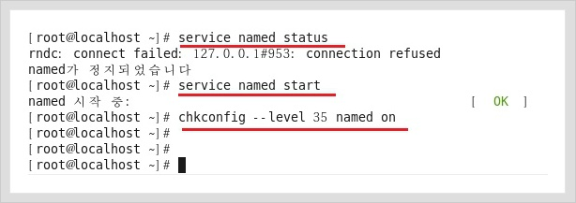

7. # vi /etc/named.rfc.1912.zones 명령어를 입력하여 확인

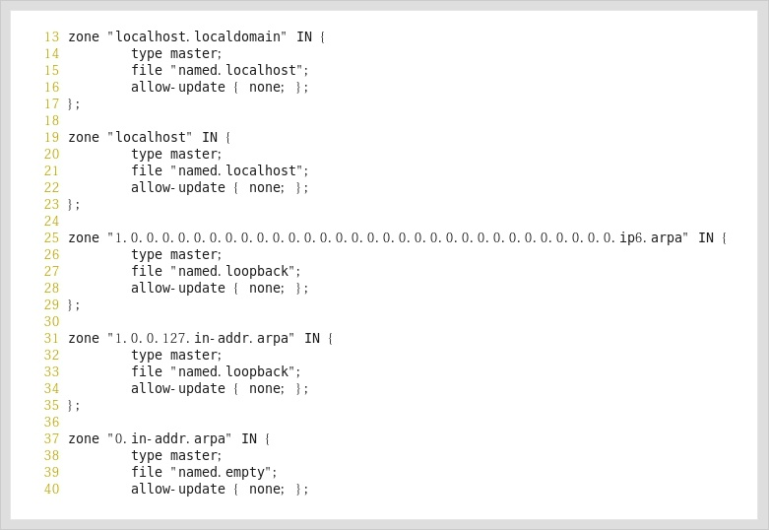

8. # vi /etc/named.rfc1912.zone 명령어를 입력하여 열린 파일에 추가해야 할 부분이 있다.

아래 그림처럼 정방향 영역과, 영박향 영역을 설정해 줘야 한다.

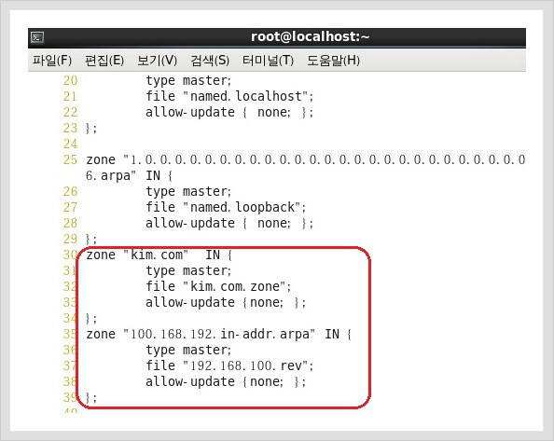

9. 위에서 정방향 영역과, 역방향 영역을 설정했으니 해당하는 파일을 만들고 설정을 해야 한다.

먼저 # cp /var/named/named.localhost /var/named/kim.com.zone 으로 복사 후 정방향 영역 파일을 수정해야 한다

$ TTL 1D

@ IN SOA @ kim.com. (

77

3H

15M

1W

1D

)

IN NS kim.com.

IN A 192.168.100.128

www IN A 192.168.100.128

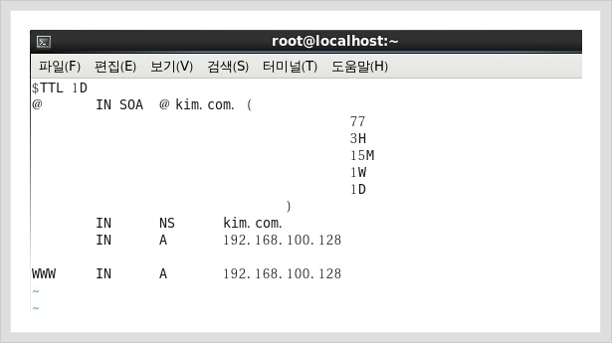

10. 이번에는 역방향 영역 파일을 만들고 수정해야 한다. 처음부터 다 타이핑 하기 귀찮으니

# cp /var/named/kim.com.zone /var/named/192.168.100.rev 로 복사 후

아래 빨간색 밑줄만 변경하면 된다.

128 IN PTR kim.com.

PTR은 IP 주소에 대응하는 도메인 이름을 매핑시켜 준다.

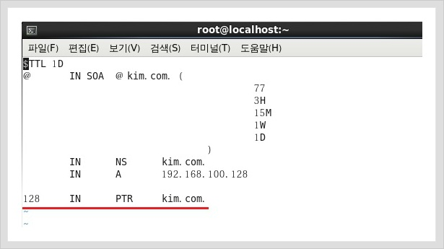

11. # chmod 660 kim.com.zone

# chmod 660 192.168.100.rev

# chown root:named kim.com.zone

# chown root:named 192.168.100.rev

# service named restart

명령어를 입력하여 kim.com.zone 파일과, 192.168.100.rev 파일의 소유권과, 허가권을 변경한다.

그리고 named 데몬을 재시작한다.

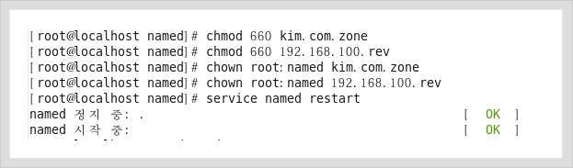

12. VMware에 설치한 리눅스 (CentOS 6.5)를 하나 더 켜서 테스트를 한다.

# vi /etc/resolv.conf 명령어를 입력하여

nameserver 192.168.100.128 으로 수정한다.

DNS 서버가 구축된 리눅스 1번째(RHEL6.5)의 아이피 주소이다.

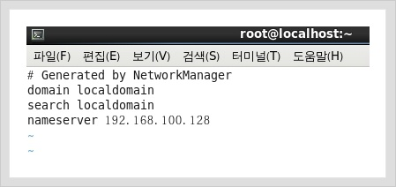

name-checkconf -z -> config 파일오류 확인

rndc reload -> 설정을 다시 로드 (service reload named와 같음)

13. # nslookup 명령어를 입력하여

1번째 리눅스(RHEL 6.5)에서 구축한 DNS가 잘 작동하는지 테스트 하자.

dig @127.0.0.1 -x 60.50.48.101 -> dig 역방향 질의

dig @127.0.0.1 vhostei1701.vhost.com -> dig 정방향 질의

nslookup vhostei1701.vhost.com nameserver -> 정방향 질의

nslookup 60.50.48.101 -> 역방향 질의

ping vhostei1701

15. #chkconfig --level 35 httpd on 명령어를 입력하여 httpd 데몬이 재부팅 후 자동시작 되도록 설정

# servuce httpd restart 명령어를 입력하여 httpd 데몬 재시작

# cd /var/www/html/ 명령어를 입력하여 디렉토리를 이동하고

# touch index.html 명령어를 입력하여 index.html 파일을 만든다.

# vi index.html 명령어를 입력하여

대충 aaaaaaaaa 라고 입력하고

# service httpd restart 명령어를 입력하여 httpd 데몬을 재시작한다.

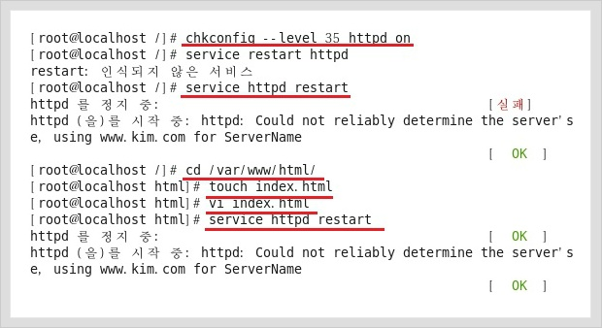

16. 이번에는 iptables 명령어를 입력하여 방화벽 설정을 하자

# iptables -I INPUT -p tcp --dport 80 -j ACCEPT 명령어를 입력하여 http 방화벽 포트 80번을 허용하고

# service iptables save

# service iptables restart

명령어를 입력한다. (순서 중요)

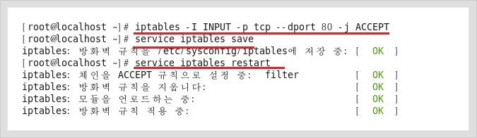

17. 클라이언트 윈도우 PC에서 DNS를 60.50.48.99로 설정후 저장

18. vi /etc/named.rfc1912.zones에 zone 파일추가후 설정파일인 /var/named/60.50.82.rev 설정하고 named 계정의 rw가 가능하도록 설정

rndc 명령어는 리눅스에 사용할 수 있는 명령어로서 네임서버 컨트롤 유틸리티

rndc reload ; zone 파일을 다시 로드